Modèle de notes pour l’animateur de la formation en suivi et évaluation des PTM

Pourquoi ce module est important
Les programmes de transferts monétaires (PTM) ont toute l’attention du secteur humanitaire et des donateurs. C’est pourquoi ils doivent faire l’objet d’un suivi clair et crédible, dont les résultats doivent être documentés et diffusés de façon systématique. Le module souligne l’importance d’établir des systèmes de suivi et d’évaluation efficaces. Ces systèmes mesurent les progrès, le processus et l’impact des programmes, et ils recensent les problèmes en vue d’y remédier. Lors de la phase de conception d’un PTM, il convient de définir des objectifs et des résultats clairs et mesurables.

Objectif gÉnÉral
Comprendre l’importance du suivi et de l’évaluation des PTM (sous forme d’espèces ou de bons), afin de pouvoir interpréter les résultats, en tirer des enseignements, et prendre des mesures en conséquence.

Objectifs spÉcifiques
Au terme de ce module, vous saurez :
- établir des objectifs et des indicateurs ;
- analyser les résultats du suivi et y donner suite ;
- comprendre les principaux enjeux du suivi de l’efficience et de l’efficacité des transferts monétaires.

Principaux points À retenir
- Le suivi et l’évaluation doivent inclure des indicateurs spécifiques aux espèces et aux bons.
- Le suivi et l’évaluation doivent être intégrés à l’élaboration de l’intervention.
- Le suivi doit être effectué suffisamment tôt pour pouvoir donner suite aux résultats.

Documents
- Document 5.1 – Suivi de l’impact sur les marchés
- Document 5.2 – Mesure des effets multiplicateurs
- Document 5.3 – Questions clés pour le suivi et l’évaluation des projets de transferts monétaires

Module 5 – Session 1 : suivi du processus et de l’impact

Plan
Session | Activité | Contenu | Durée
PLAN DE LA SESSION 5.1 11 h - 13 h (120 min.)
Suivi du processus et de l’impact | Activité 5.1.1 – Objectifs | Introduction au module | 40 min.
 |  | Objectifs
 | Activité 5.1.2 – Indicateurs pour l’impact et le processus | Indicateurs | 80 min.
 |  | Exercice
 |  | Indicateurs Smart

Activité 5.1.1 – Objectifs (40 minutes)

Introduction au module

Des objectifs clairs et mesurables assortis d’indicateurs sont les outils de base essentiels pour conduire des activités de suivi et d’évaluation. Ces dernières ne peuvent produire une bonne analyse de l’impact et de l’efficacité que si le projet poursuit des objectifs clairs assortis d’indicateurs pour mesurer les résultats escomptés.

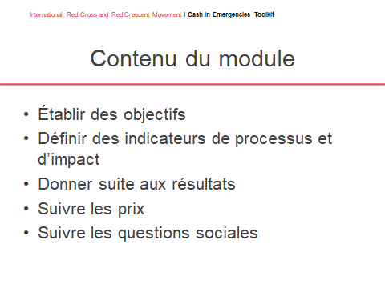 | 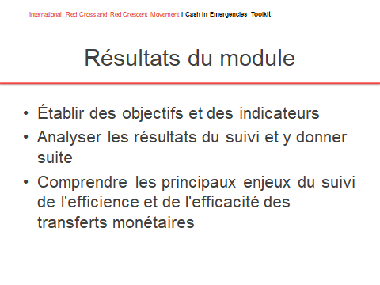

Expliquez que cette session est une introduction aux activités de suivi et d’évaluation.  Affichez la diapositive « Par quoi commencent le suivi et l’évaluation ? » Inscrivez les réponses des participants sur un tableau et retenez celles qui peuvent être utiles pour les exercices suivants.  Parmi les réponses doit figurer l’idée de définir des objectifs, des résultats ou des indicateurs.  Les participants peuvent mentionner les données de référence, ce qui est une notion correcte mais qui sera traitée plus loin. | 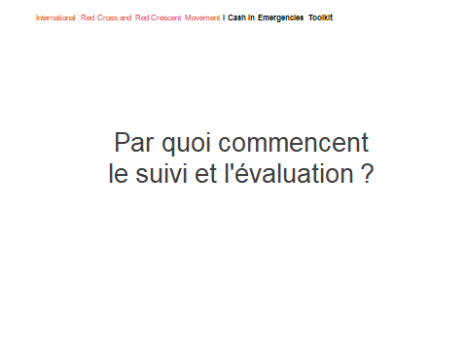
Répartissez les participants en quatre petits groupes.
Expliquez que l’objectif de l’exercice suivant est de faire un lien entre les options discutées à la session « Analyse de l’intervention » et le suivi et l’évaluation des projets, en reliant l’établissement des objectifs avec les systèmes de suivi.
Sur un tableau, écrivez trois exemples d’intervention possible :
1. Transferts monétaires inconditionnels (pour les plus vulnérables)
2. Argent contre travail (planifié et structuré de façon à ne pas nuire au marché du travail agricole)
3. Distribution de semences de qualité aux agriculteurs en échange de bons
Demandez aux groupes si les objectifs sont clairs et s’ils expriment un résultat visé par le programme. Écrivez un exemple au tableau pour commencer l’exercice.
Rappelez aux participants que l’objectif doit répondre aux quatre questions suivantes : Quoi ? Où ? Quand ? Pour qui ?
Demandez à chaque groupe de réécrire ses objectifs, en veillant à ce que ceux-ci expriment clairement une intention ou un résultat.  Accordez une dizaine de minutes de réflexion aux groupes puis demandez-leur d’afficher leurs objectifs au mur ou de les inscrire au tableau. Circulez parmi les groupes afin de les orienter si nécessaire.  Demandez aux autres groupes de formuler des observations. Ne mettez pas un terme à cette partie de l’exercice tant que chacun n’est pas satisfait de la formulation des objectifs. |  | 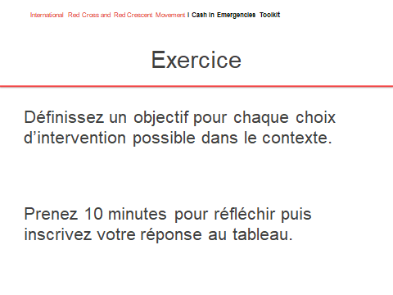
L’argent n’est pas une fin en soi : les objectifs généraux et spécifiques dans une situation d’urgence restent les mêmes, que l’argent soit utilisé ou non. De par leur souplesse, les espèces et les bons peuvent être utilisés pour atteindre un vaste éventail d’objectifs dans différents domaines.  Un projet peut établir des objectifs restreints en introduisant des mesures de contrôle (restrictions) sur l’utilisation des transferts monétaires, mais cela laisse moins de souplesse aux bénéficiaires pour choisir l’intervention qui répond le mieux à leurs besoins. À l’inverse, un projet peut établir des objectifs plus larges et offrir ainsi plus de souplesse. Ce type d’objectifs est néanmoins plus difficile à définir pour les organisations ayant des mandats spécifiques. | 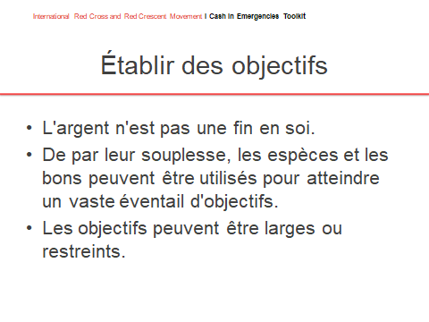

Activité 5.1.2 – Indicateurs de processus et d’impact (80 min.)
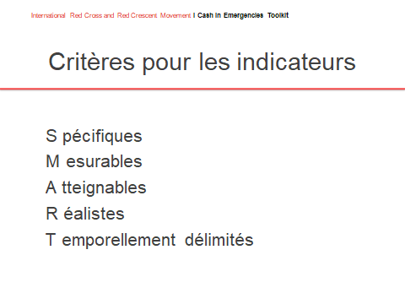 | 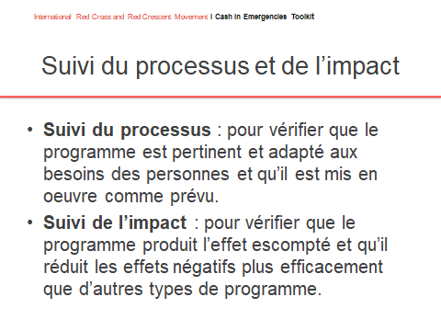

Affichez les diapositives sur les indicateurs de processus et d’impact.
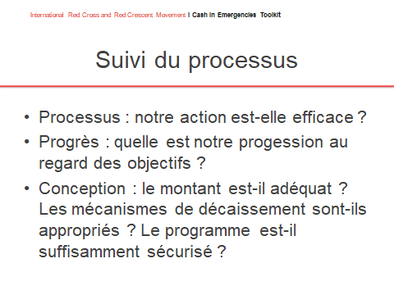 | 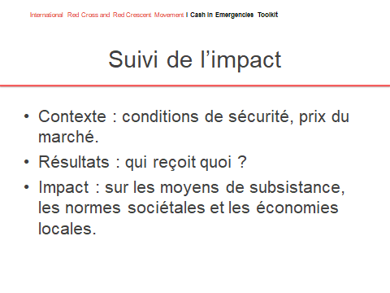

Exercice de groupe
Avant de commencer l’exercice, assurez-vous que les participants ont compris la différence entre les indicateurs de processus et les indicateurs d’impact. Demandez-leur de rejoindre leur groupe de scénario respectif.

Demandez-leur d’écrire deux indicateurs de processus et deux indicateurs d’impact pour l’un des objectifs qu’ils ont établis. Attribuez un objectif à chaque groupe de sorte que les différentes modalités soient traitées (transferts monétaires inconditionnels, bons de semences, argent contre travail).  Chaque groupe expose ensuite ses propositions devant les autres ; les animateurs complètent par les exemples contenus dans les diapositives ci-dessous.  Si des groupes ont élaboré des questions qui visent uniquement à obtenir des données quantitatives, demandez à l’ensemble des groupes de proposer une question qui permettrait d’obtenir des données qualitatives. | 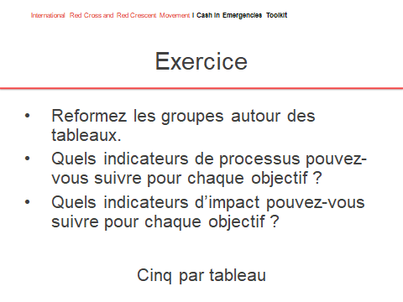

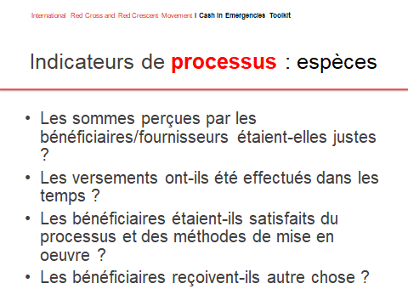 | 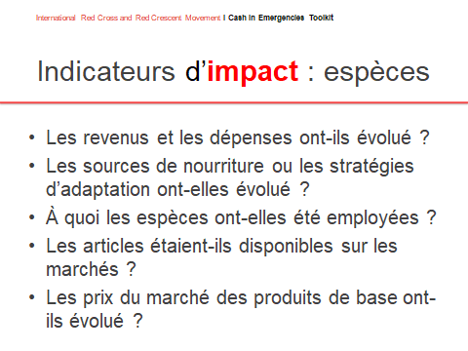
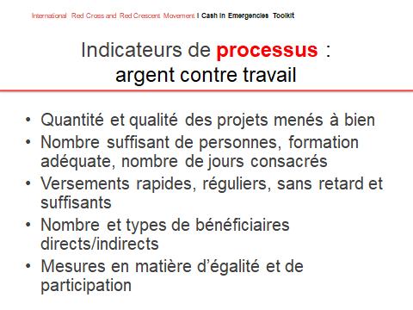  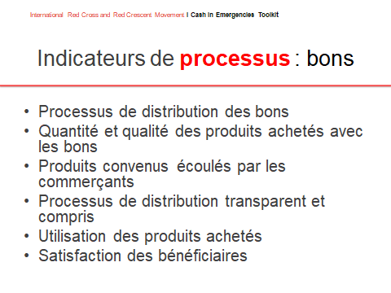  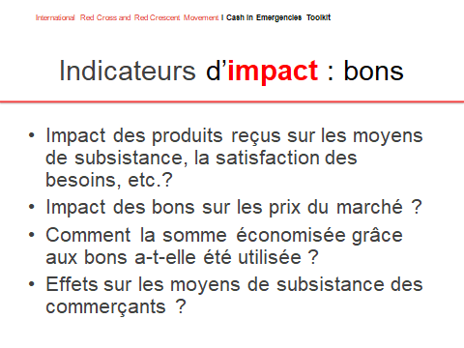 | 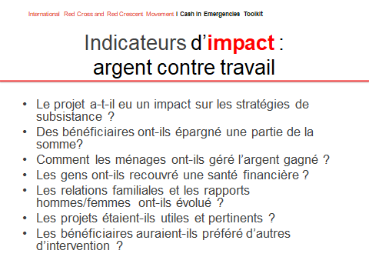
Organisez un débat général et terminez par l’importance d’avoir un système de suivi, qui associe les bénéficiaires du programme, en vue d’apporter les modifications nécessaires et de collecter des données probantes sur l’efficacité des projets de transfert monétaires.
Affichez les diapositives « Suivi : points essentiels » et « Suivi minimal ».
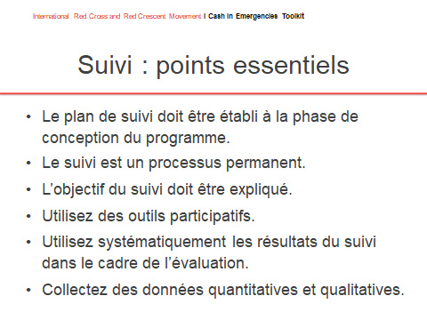 | 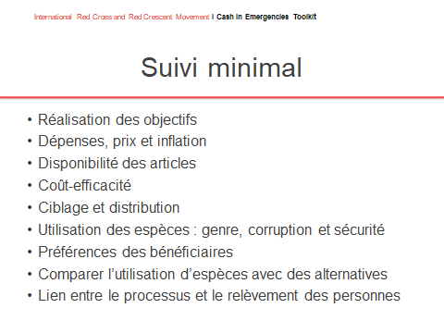
Affichez la diapositive « Comment ? » et demandez aux participants de donner des exemples.

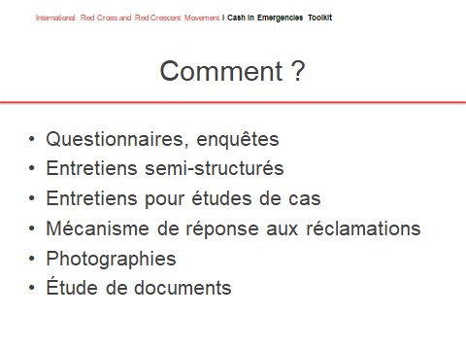
Module 5 – Session 2 : suivi des prix et des questions sociales

Plan
Session | Activité | Contenu | Durée
PLAN DE LA SESSION 5.2 14 h - 15 h 30 (90 min.)
Suivi des prix et des questions sociales | Activité 5.2.1 – Donner suite aux résultats du suivi | Donner suite au suivi | 30 min.
 | Activité 5.2.2 – Suivi des prix | Suivi des prix | 30 min.
 | Activité 5.2.3 – Suivi de l’efficience et l’efficacité (facultatif) | Suivi des questions sociales | 30 min.
 |  | Effets multiplicateurs
 |  | Conclusion

Activité 5.1.3 – Donner suite au suivi (30 min.)
L’activité consiste à faire naître des idées pratiques à travers une série de scénarios hypothétiques. Il n’y a pas de bonne ou de mauvaise réponse aux cinq scénarios qui suivent. Les participants doivent être encouragés à examiner les problèmes et à envisager les façons dont ils pourraient être résolus lors de la période de mise en œuvre du projet (discussion de type « remue-méninges » ou en petits groupes).
Quelques minutes seulement sont nécessaires pour discuter de chaque diapositive, sans se perdre en conjectures ou en petits détails. Les informations ne sont pas suffisamment étoffées pour clarifier les petits détails.
Dans tous les exemples, il faut retenir que :
- les organisations chargées du suivi doivent commencer leur collecte de données et leurs analyses en temps utile ;
- elles doivent également être suffisamment souples pour pouvoir donner suite à leurs résultats dans un délai permettant d’améliorer la mise en œuvre (et, à terme, d’avoir un impact).
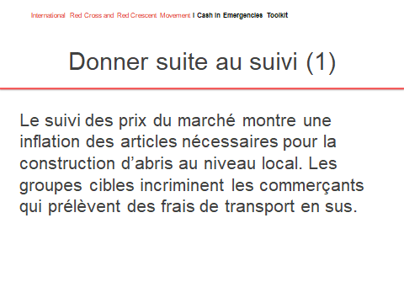 | 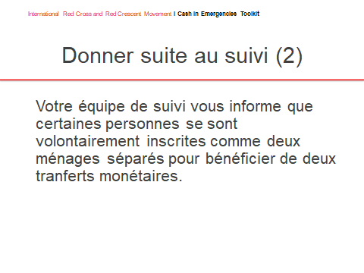

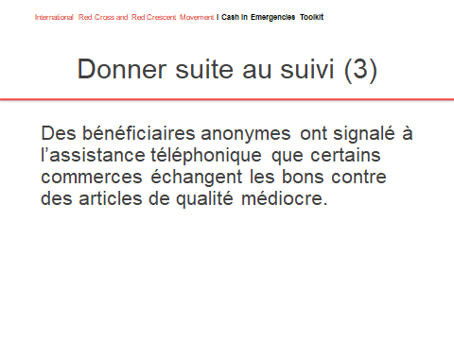 | 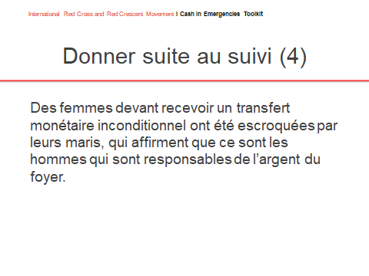
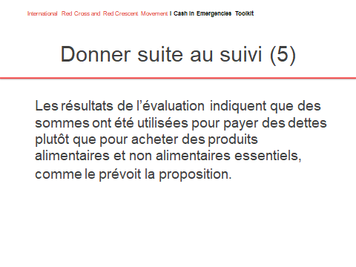

Activité 5.2.2 – Suivi des prix (30 min.)

Demandez aux participants pourquoi il est important de suivre les prix. La réponse est qu’il est important de s’assurer que les bénéficiaires peuvent faire valoir leurs droits et que l’apport d’espèces effectué dans le cadre du projet n’entraîne pas une inflation.  La première étape doit consister à déterminer si un suivi des prix est déjà en cours par d’autres organisations.  Les animateurs doivent rappeler aux participants que le suivi des prix peut être assez difficile. Certains aspects énumérés dans les diapositives ci-après sont à l’origine d’incohérences dans les données sur les prix, qui nuisent à la fiabilité et à l’analyse des données. | 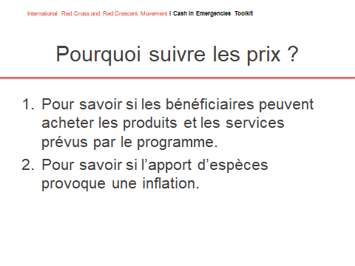

Un autre écueil du suivi des prix est la difficulté à établir des relations de confiance avec les commerçants, qui peuvent être réticents à communiquer des informations sur les prix, surtout à des employés d’ONG qui ne font pas d’achats. Dans la pratique, le suivi des prix se transforme souvent en un simple relevé (et une accumulation !) de données, dont le niveau de fiabilité, d’analyse ou d’application sont médiocres.  Les animateurs doivent insister sur le fait que le suivi des prix peut être plus efficace ou plus complémentaire s’il est effectué en coordination avec d’autres organisations ou parties prenantes. | 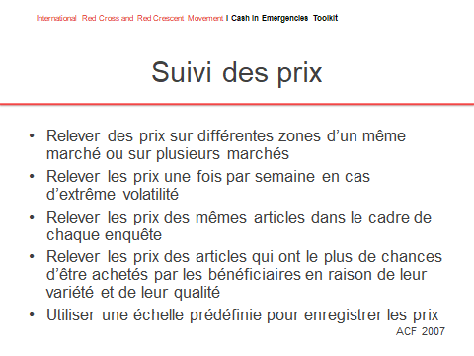

Expliquez l’utilisation de l’outil de suivi des produits. Il est utilisé principalement pour suivre l’impact du programme et signaler une éventuelle inflation. Il peut être utilisé à la phase de conception, pour calculer les montants à transférer, ainsi que pendant le suivi, pour vérifier si le montant des espèces ou du bon est toujours suffisant. Il comprend les informations minimales pour mettre au point votre programme (plusieurs domaines sont délibérément couverts). | 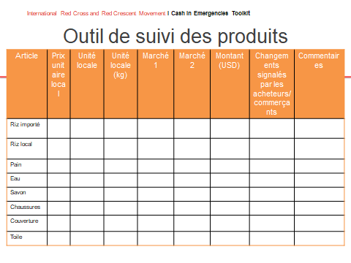

Cette diapositive présente un exemple de suivi de panier alimentaire au Pakistan, qui se concentre sur un très petit nombre de produits de base plutôt que sur chaque poste de dépenses envisageable.  On pourrait néanmoins simplifier cette liste, par exemple en supprimant le riz et l’huile de cuisine (en effet, l’analyse de l’économie des ménages suppose toujours que pendant les crises, les ménages achètent les produits les moins chers).  La flambée des prix du sucre est le résultat des décisions gouvernementales, pas des PTM. | 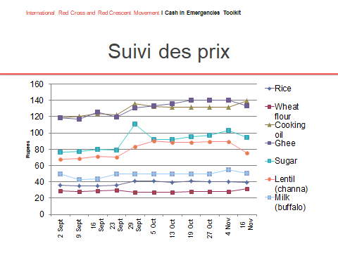

Cette diapositive présente un exemple de suivi de panier alimentaire. C’est une autre manière de présenter exactement les mêmes données que sur la diapositive précédente, sauf qu’ici, elles sont regroupées en un seul panier alimentaire. Cela pourrait faciliter le suivi interorganisationnel, par exemple dans le cadre d’une comparaison entre différents lieux.
Quelle version les participants préfèrent-ils ? Il n’y a pas de bonne réponse, mais tout argument est intéressant à entendre. Notez toutefois que cette version n’est pas possible sans un relevé préalable des prix de chaque produit (et une cohérence de l’ensemble des autres critères déjà évoqués).
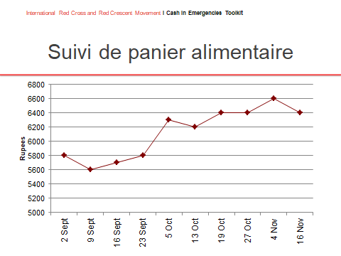

Activité 5.2.3 – Suivi de l’efficience et l’efficacité (facultatif) (30 min.)
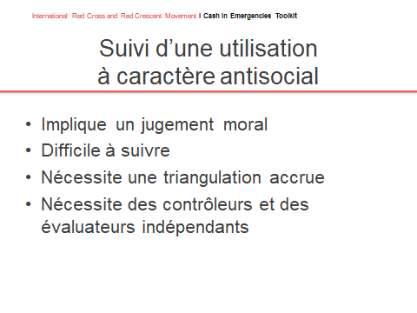 | Le suivi d’une l’utilisation à caractère antisocial implique un jugement moral. C’est un type de suivi difficile à assurer, car il est a priori peu probable que les bénéficiaires signalent une utilisation antisociale aux responsables du suivi.  Le suivi d’une utilisation à caractère antisocial nécessite une triangulation accrue, un plus large éventail d’acteurs dans les communautés et le recours à des contrôleurs et à des évaluateurs indépendants (habitants de la région connaissant les contextes locaux).

Présentez les diapositives sur les effets multiplicateurs et proposez un bref exercice (10 min.) pour expliquer comment mesurer les effets multiplicateurs au moyen de l’approche fondée sur la chaîne logistique.
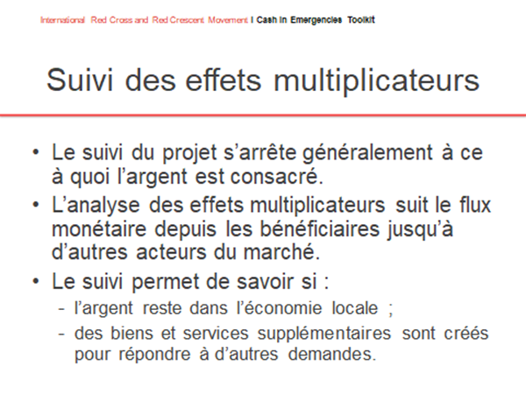 | Présentez brièvement les méthodes de mesure des effets multiplicateurs :  La matrice de comptabilité sociale permet de classer et de quantifier les flux financiers à tous les niveaux des acteurs économiques dans l’économie locale (difficile à établir et nécessite des données exactes).  L’approche fondée sur la chaîne logistique est une méthode simplifiée, qui analyse l’impact des transferts sur les principaux acteurs du marché.

Conclusion
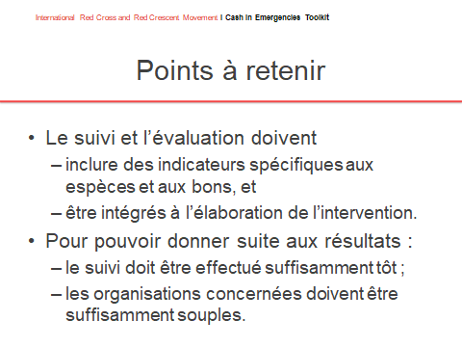

Distribuez les documents
- Document 5.1 – Suivi de l’impact sur les marchés
- Document 5.2 – Mesure des effets multiplicateurs
- Document 5.3 – Questions clés pour le suivi et l’évaluation des projets de transferts monétaires

MODULE 5 – DOCUMENTS

Document 5.1 – Suivi de l’impact sur les marchÉs∗
Ce tableau fournit des orientations sur le suivi de l’impact des programmes de transferts monétaires sur les marchés.

Problématique générale | Questions
Offre | - Les commerçants ont-ils toujours pu répondre à la demande ?  - Les commerçants n’ont-ils jamais refusé des clients pour cause de rupture de stock ?  - Si la réponse est OUI, pourquoi se sont-ils trouvé en rupture d’approvisionnement (problèmes de transport, pénuries à l’échelle régionale, restrictions gouvernementales, demande plus forte qu’à l’accoutumée) ?  - Ces pénuries étaient-elles « normales » à cette époque de l’année ?  - Quels produits manquaient ?
Demande | - De quelle manière le nombre de clients a-t-il changé ? Dans la mesure du possible pourriez-vous le quantifier (un aperçu de la tendance suffit) ?  - Comment leur niveau d’activité a-t-il changé ? Dans la mesure du possible pourriez-vous le quantifier (un aperçu de la tendance suffit) ?  - Pour quels articles la demande a-t-elle augmenté ou diminué de manière inhabituelle (le cas échéant) ?  - Les commerçants peuvent-ils expliquer les raisons de ces changements ?
Prix | - Comment les commerçants qualifieraient-ils la situation actuelle des prix ?  - Ont-ils augmenté plus que d’habitude les prix de vente de certains de leurs articles ?  - Si la réponse est OUI, pourquoi et pour quels articles une telle inflation s’est-elle produite ?
Concurrence | - Comment le nombre de commerçants a-t-il évolué sur le marché (quantifiez et comparez les chiffres avec les données de référence) ?  - Quelles conséquences cela a-t-il eu sur le marché (prix, tensions, activité) ?  - Les commerçants qui sont nouveaux venus vont-ils rester sur le marché ou bien s’en iront-ils une fois que le projet sera terminé ?
Impact du projet | - Comment les commerçants perçoivent-il l’impact du projet sur leurs affaires ?  - Quelles sont leurs recommandations pour les projets futurs ?
Remarque – La période de rappel pour de telles questions peut varier selon le contexte (par exemple, les deux semaines précédentes, le mois précédent, depuis le début du projet, etc.).

Document 5.2 – Mesure Des effets multiplicateurs∗
Ce tableau fournit des orientations pour évaluer les effets multiplicateurs des transferts monétaires. La plupart des activités de suivi et d’évaluation des projets se concentrent uniquement sur les dépenses initiales des bénéficiaires. Or suivre les flux de liquidités au sein des économies locales permet de comprendre qui d’autre bénéficie des retombées des transferts, et de savoir si l’argent reste dans l’économie locale et si les transferts stimulent la production de biens et services. Le niveau des informations requises est fonction du contexte, des besoins analytiques de chaque projet, des capacités de l’organisation et du personnel, et de la disponibilité des données.
Type d’information | Quand | Comment | Questions types
Phase 1 – Groupes de moyens de subsistance, revenus, nourriture, et dépenses
Tendances pour les sources d’alimentation, sources de revenus, et dépenses des groupes de moyens de subsistance | Situation de départ | Enquêtes auprès des ménages | Niveau de revenus/dépenses des ménages en période « normale » ou au cours du mois précédent, ventilées par groupes de moyens de subsistance et acteurs des marchés ?
 | Situation de départ | Discussions de groupe | Cartographie des moyens de subsistance basée sur la méthode d’analyse de l’économie des ménages ?
Phase 2 – Cartographie des marchés
Recensement des principaux marchés concernés par les transferts monétaires | Situation de départ (ex-ante) | Enquêtes auprès des ménages, discussions de groupe, entretiens avec les informateurs clés | Quels sont les systèmes de marché pour les produits et services dont les participants au projet ont le plus besoin ?
 |  |  | Dans quel(s) marché(s) le groupe cible envisage-t-il de dépenser la somme perçue ?
 | Suivi (ex-post) | Entretiens types | Quels articles ont été achetés ? Quel a été le montant dépensé pour chaque groupe de produits ou services ?
Élaboration de modèles de marchés clés | Situation de départ ou suivi | Discussions de groupe et entretiens avec les informateurs clés, les acteurs des marchés locaux, les bénéficiaires du projet | Où (lieu) et comment (activités et rôles) les différents groupes sont-ils impliqués dans les systèmes de marché ?
 |  |  | Quelles chaînes de marché sont les plus importantes dans la réponse aux besoins des bénéficiaires ?
 |  |  | Quels types d’infrastructures et de services d’appui sont particulièrement importants ?
 |  |  | Quels sont les règles, règlements, normes sociales ou pratiques qui influent sur les performances des principaux systèmes de marché ?
Phase 3 – Utilisation des transferts monétaires
Première série de dépenses : dépenses des bénéficiaires | Suivi postdistribution | Entretiens types avec les bénéficiaires du projet ; discussions de groupe | Quels produits et services les transferts ont-ils permis d’acheter ?
 |  |  | Quel a été le montant dépensé pour chaque type de produit ou service ?
 |  |  | Où et à quel(s) acteur(s) des marchés les différents biens et services ont-ils été achetés (agriculteurs, commerçants locaux, magasins locaux, grossistes, etc.) ?
 |  |  | Quelle est l’origine des produits achetés (fabrication locale ou importation) ?
Deuxième série de dépenses et au-delà | Suivi postdistribution | Entretiens types ou discussions de groupe avec les acteurs des marchés | Quel(s) produit(s) ou service(s) les acteurs des marchés locaux ont-ils vendu aux participants du projet ?
 |  |  | Où les acteurs des marchés locaux se sont-ils approvisionnés pour répondre au surplus de demande ?
 |  |  | Quel est le montant de l’augmentation de leur activité commerciale ?
 |  |  | Comment ont-ils dépensé leur supplément de revenu ? (Cela s’applique à la troisième série de transferts monétaires et de dépenses et aux suivantes.)
Phase 4 – Impact sur les bénéficiaires primaires et secondaires
Acteurs des marchés locaux | Suivi ou évaluation finale | Entretiens ou discussions de groupe avec les acteurs des marchés | Quel est le niveau de dépenses/revenus des principaux acteurs des marchés comparé au niveau de référence du projet et en temps « normal » ?
Évolution de l’environnement du système de marché et des services | Suivi ou évaluation finale | Discussions de groupe et entretiens avec les informateurs clés, les acteurs des marchés locaux et les bénéficiaires du projet | Dans quelle mesure le nombre d’acteurs (commerçants) des chaînes de valeur des produits de base essentiels a-t-il varié ?
 |  |  | Dans quelle mesure le volume d’activité et les types de biens écoulés sur les marchés ont-ils varié ?
 |  |  | Dans quelle mesure les prix des produits de base essentiels et des services marchands ont-ils varié ?
 |  |  | Dans quelle mesure la disponibilité et l’accessibilité des services marchands essentiels ont-elles varié ?

Document 5.3 – Questions clÉs pour le suivi et l’évaluation des projets de transferts monÉtaires
Questions | Méthodes/indicateurs
Pertinence
- Était-il possible de se procurer localement suffisamment de nourriture et de produits de première nécessité ?  - Les marchés pouvaient-ils fournir de la nourriture et des produits de première nécessité à des prix abordables ?  - Les marchés étaient-ils accessibles ?  - Les bénéficiaires préféraient-ils l’aide monétaire à l’aide alimentaire ? | - Entretiens avec le personnel du projet  - Entretiens entre les informateurs clés et les négociants de denrées alimentaires locaux dans les communautés et avec les autorités locales  - Documentation disponible : rapports d’évaluation et de suivi
Couverture
- Comment les bénéficiaires ont-ils été ciblés ?  - Le ciblage a-t-il été considéré comme équitable ?  - L’utilisation de l’argent a-t-elle rendu le ciblage plus difficile ?  - L’argent a-t-il été partagé avec les ménages non ciblés ? | - Discussions de groupe avec les membres de la communauté et des comités villageois  - Entretiens approfondis avec les ménages ayant reçu de l’argent et ceux n’en ayant pas reçu  - Analyse visant à déterminer si les bénéficiaires répondaient aux critères de ciblage et si certaines personnes y répondant avaient été exclues  - Dans la mesure du possible, comparaisons avec le ciblage dans d’autres interventions
Connectivité
- Comment les transferts monétaires interagissent-ils avec les autres formes d’assistance ? | - Entretiens entre les informateurs clés et le personnel du projet  - Cartographie des autres interventions et entretiens avec les autres organisations présentes dans la région  - Entretiens avec les communautés sur l’éventail des interventions
Impact
- Quels ont été les conséquences des subventions sur les moyens de subsistance des bénéficiaires ?  - Quels effets multiplicateurs éventuels sont dus à l’argent ?  - Quelle ont été les répercussions du projet sur les marchés locaux pour les biens et les services essentiels ?  - Où se trouvaient les marchés où l’argent était dépensé et dans quelle mesure étaient-ils accessibles ?  - Comment les ménages décidaient-ils de la manière d’employer l’argent et existait-il des tensions entre les hommes et les femmes ou entre les générations ?  - Quels ont été les effets du projet d’aide monétaire sur les systèmes communautaires d’auto-assistance traditionnels ?  - Comment le projet d’aide monétaire a-t-il influencé la dette locale et les marchés de crédit ? | - Discussions de groupe avec les personnes et les comités impliqués dans la mise en œuvre  - Importance des transferts en tant qu’élément du revenu des ménages  - Classement des sources de revenus, y compris de la subvention  - Distance jusqu’au marché  - Temps nécessaire pour acheter des marchandises  - Focalisation sur les groupes potentiellement vulnérables comme les personnes âgées  - Entretiens séparés avec les hommes et les femmes  - Entretiens avec les ménages ayant reçu de l’argent dans le cadre du projet  - Discussions entre les informateurs clés et les commerçants locaux dans les communautés et avec les autorités locales  - Utilisation de l’argent pour rembourser des dettes  - Influence du projet d’aide monétaire sur la volonté de rembourser des dettes  - Entretiens avec les prêteurs
Efficacité
- Les personnes ont-elles reçu la bonne somme d’argent ?  - Les distributions ont-elles été rapides et efficaces ?  - Comment les personnes ont-elles dépensé leur argent ?  - L’argent a-t-il été distribué et dépensé de manière sûre ?  - Quels coûts ont été à la charge du bénéficiaire dans la réception et l’utilisation de l’argent ?  - Les bénéficiaires ont-ils trouvé les montants justes et équitables ?  - A-t-on constaté des abus et des malhonnêtetés de la part du personnel de l’organisation, des élites locales ou des autorités impliquées dans le ciblage ou la distribution ?  - Existe-t-il des preuves d’utilisation à caractère antisocial ? | - Discussions entre les informateurs clés et les commerçants locaux dans les communautés et avec les autorités locales  - Délais d’attente sur les sites de distribution  - Accessibilité du mécanisme de transfert  - Distances et coûts de déplacement pour se rendre au point de distribution  - Discussions de groupe avec les membres de la communauté et des comités villageois de secours/développement  - Analyse des incidents de sécurité  - Entretiens approfondis avec les ménages bénéficiaires  - Documentation  - Suivi indépendant, triangulation avec les informateurs clés comme par exemple les enseignants et le personnel de santé
Efficacité et rapport coût/efficacité
- Les systèmes de distribution utilisés pour les paiements ont-ils été efficaces et appropriés ?  - L’organisation est-elle suffisamment compétente pour gérer efficacement le projet ?  - Quels étaient les frais et contraintes de gestion dans la mise en œuvre du projet ?  - Quel a été le coût total du projet par bénéficiaire ?  - Quels ont été les coûts externes à la charge du bénéficiaire ?  - Quel a été le coût total de projets d’aide en nature comparables par bénéficiaire ? | - Discussions entre les informateurs clés et le personnel du programme et des services financiers  - Discussions de groupe avec l’équipe du programme  - Évaluation des qualifications et de l’expérience du personnel clé  - Discussions de groupe avec des membres de la communauté et des comités villageois de secours/développement  - Entretiens approfondis avec les ménages bénéficiaires de l’aide monétaire dans le cadre du projet  - Documentation sur le programme de transferts monétaires et d’aide alimentaire
Argent contre travail
Les projets « argent contre travail » ont-ils créé des ressources communautaires utiles et durables ? | Évaluation de la qualité des ressources créées et des questions de durabilité, comme par exemple les dispositions nécessaires pour l’entretien
Les projets « argent contre travail » ont-ils eu un effet sur le marché du travail local ? | Main-d’œuvre occasionnelle locale avant et après les projets « argent contre travail »  Entretiens et discussions de groupe avec les travailleurs et les employeurs
La participation aux projets « argent contre travail » a-t-elle perturbé les autres possibilités d’emploi ou les responsabilités familiales et les obligations sociales ? | Entretiens et discussions de groupe avec les bénéficiaires hommes et femmes
La fixation des salaires a-t-elle tenu compte des niveaux d’auto-ciblage ?  Les ménages ne comptant pas de personnes pouvant travailler ont-ils été exclus des projets « argent contre travail » ?  Quelles dispositions ont été prises pour les personnes ne pouvant pas travailler ?  Les femmes ont-elles pu y participer ? | Niveaux des salaires par rapport au taux de main-d’œuvre occasionnelle  Lignes directrices des projets  Niveaux de participation féminine
Quel était le taux d’emploi (ventilé par sexe) ? | - Nombre de personnes qui travaillaient, ventilé par sexe et, si possible, statut marital, type de ménage (dirigé par une femme/un homme) et activité précédente  - Nombre total de jours travaillés dans le cadre du projet  - Nombre de journées travaillées en moyenne par ménage  - Nombre total de jours travaillés par les villageois et moyenne dans la zone couverte par le projet
Les ménages ne comptant pas de personnes pouvant travailler et les autres groupes à risque ont-ils bénéficié de retombées économiques (suffisantes) du projet ? | - Découvrir si des politiques étaient en place pour garantir l’aide aux ménages vulnérables ne comportant pas de membres aptes au travail  - Découvrir si les enfants travaillaient ou s’ils étaient exclus. S’ils étaient exclus, leurs besoins étaient-ils satisfaits ?
Bons
Les commerçants vendaient-ils des produits de bonne qualité, à un prix convenable sans user de pratiques malhonnêtes ?  Le processus était-il transparent ? Chacun a-t-il compris la valeur des bons et les produits qu’il peut acheter ?  Les commerçants/magasins affichent-ils leurs prix, comme on le leur a demandé ?  Les commerçants/magasins font-ils payer un supplément aux bénéficiaires ou leur proposent-ils d’acheter des bons ?  Les prix des denrées alimentaires varient-ils selon les magasins partenaires et non partenaires ?  Tous les produits sont-ils disponibles en permanence dans les magasins partenaires ?  Les magasins traitent-ils différemment les clients leur présentant des bons (p. ex : leur proposent-ils des aliments de qualité médiocre) ?  Les magasins respectent-ils les normes de sécurité alimentaires stipulées dans le contrat ?  Les bons sont-ils vendus ou échangés contre des articles non autorisés ? | Entretiens avec les bénéficiaires du projet, les commerçants et les autres informateurs clés  Contrôles ponctuels des magasins participants  Les agents chargés du suivi se font passer pour des bénéficiaires afin de contrôler la qualité, le prix et le traitement des produits
Objectifs sectoriels
L’argent a-t-il répondu à certains objectifs comme les abris, le rétablissement des moyens de subsistance ou la sécurité alimentaire ? | Nombre d’habitations construites  Proportion des subventions consacrées à la construction d’abris  Revenus générés par les investissements  Cheptel  Proportion des besoins alimentaires du ménage satisfaits grâce à l’aide monétaire  Types de denrées alimentaires achetées et impact sur la diversité du régime alimentaire  Impact sur les stratégies de survie négatives

Cette session est en partie adaptée de la formation de base du partenariat Cash Learning Partnership (CaLP).
∗ Source : Action contre la Faim, Mise en œuvre des interventions monétaires : un manuel pour les professionnels de terrain, Action Contre la Faim, Paris, 2007.
∗ Adapté de PANTALEO, Creti, The Impact of Cash Transfers on Local Markets, Cash Learning Partnership, Oxford, 2010.

